ESTUDO TÉCNICO PRELIMINAR – ETP

INTRODUÇÃO
Conforme a Lei nº 14.133, de 2021, o Estudo Técnico Preliminar tem por objetivo identificar e analisar os cenários para o atendimento da demanda que consta no Documento de Oficialização da Demanda, bem como demonstrar a viabilidade técnica e econômica das soluções identificadas, fornecendo as informações necessárias para subsidiar o respectivo processo de contratação.
Neste sentido, o presente documento contempla estudos para a contratação de solução que atenderá à necessidade especificada no documento de formalização da demanda anexo, e tem por finalidade estudá-la detalhadamente e identificar a melhor solução existente no mercado para supri-la, em conformidade com as normas e princípios que regem a Administração Pública.
- - DESCRIÇÃO DA NECESSIDADE
A aquisição de materiais pedagógicos para as especialidades de Terapia Ocupacional, Fonoaudiologia, Fisioterapia e Psicologia na Secretaria Municipal de Saúde é essencial para garantir um acolhimento eficaz e promover um ambiente terapêutico enriquecedor. Esses materiais não apenas facilitam o desenvolvimento das habilidades dos pacientes, mas também são cruciais para a realização de avaliações diagnósticas precisas.
Para crianças com Transtornos do Desenvolvimento, como o Transtorno do Espectro Autista (TEA), a utilização de recursos lúdicos pode tornar as intervenções mais engajadoras e motivadoras. Investir em materiais adequados é, portanto, um passo fundamental para fortalecer o atendimento infantil na Atenção Básica em Saúde, promovendo o bem-estar e a evolução dos pacientes. Além disso, esses recursos permitem que os profissionais implementem estratégias de intervenção mais eficazes, garantindo um tratamento mais completo e humanizado.
- – ALINHAMENTO COM PCA
A contratação pretendida para a reestruturação das salas de Terapia Ocupacional, Fonoaudiologia, Fisioterapia e Psicologia não está alinhada com o Plano de Contratação Anual (PCA) do órgão. No entanto, essa é uma necessidade emergente que visa melhorar a qualidade dos atendimentos prestados.
- – REQUISITOS DA CONTRATAÇÃO
Para o fornecimento dos materiais, é fundamental que os produtos atendam às especificações detalhadas no Termo de Referência, bem como a documentação esteja de acordo. Isso garante que tudo esteja alinhado com o que foi solicitado no edital, assegurando a qualidade e a conformidade necessárias para os atendimentos.
Sendo documentos Técnicos Da Empresa Para Habilitação:
• Alvará de Funcionamento, Licença ou Dispença Sanitaria atualizada, expedido pela Vigilância Sanitária Estadual ou Municipal da sede da licitante, ou orgão competente, de acordo com o Código Sanitário e legislação complementar.
Bem como Documentos Técnicos Para Aceitação Da Proposta:
• Contatos de email, valido, para assuntos burocraticos de licitação, pedido e faturamento, bem como contato de whatsapp da empresa.
• Comprovação dos registros dos produtos no INMETRO, conforme legislação de cada item.
Para todos os itens deverão ser apresentados com a proposta: folders, encartes, folhetos, catálogos, prospectos ou outros materiais técnicos oficiais, que se façam necessários para comprovação das características requeridas, para a avaliação dos fiscais do contrato.
O prospecto pode ser um documento ou catálogo que especifique o produto de forma integral, a fim de dispensar a amostra. Contudo, analisado o prospecto, e este não satisfaça ou especifique o produto indicado, poderá ser solicitado então, a amostra do produto para análise que deverá ser entregue em nome do FUNDO MUNICIPAL DE SAÚDE, CNPJ 09.263.736/0001-27, RUA SANTOS DUMONT, 677, CENTRO, SANTO ANTONIO DO SUDOESTE – PR, CEP: 85.710-000, em até 5 dias úteis.
A adjudicação dos itens ficará condicionada a aprovação de prospecto ou amostra, a ser analisada pelos fiscais do contrato ou equipe tecnica.
- – ESTIMATIVA DAS QUANTIDADES
A quantidade de material prevista neste processo é com fundamento na elevada demanda espontânea da população em busca desse atendimento. Assim sendo, a compra dos itens se justifica pelo interesse público em manter os serviços em níveis aceitáveis para oferecer aos usuários da administração pública municipal um atendimento de qualidade.
Item | CatMat | Descrição | Unidade | Quantidade | Valor Unitário | Valor Total
 |  | 25500 ALFABETIZANDO, com 26 fichas em MDF com imagens ilustrativas e 110 fichas com as letras para formar as palavras.  IMAGEM ILUSTRATIVA ABAIXO:  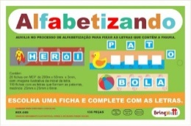 | Unidade | 01 | 151,44 | 151,44
 | 447139 | 25501 ALFABETO MOVEL EM EVA. Contendo 46 peças confeccionadas em EVA 6 mm composto por 1 jogo de alfabeto completo maiúsculo, mais 2 jogos de vogais e 1 jogo de números de 0 a 9, com tamanhos aproximados de 4 x 7 cm. Produto atóxico, macio e lavável. Produto com certificação do INMETRO, acondicionado em pote plástico transparente.  IMAGEM ILUSTRATIVA ABAIXO:  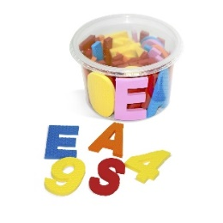 | Unidade | 07 | 83,92 | 587,44
 | 360156 | 25502 AMOEBA MASSINHA GELECA, embalage(pote) contendo 110g de massa gelatinosa,cores sortidas, macia e não gruda nas mãos, não é tóxica e são laváveis. IMAGEM ILUSTRATIVA ABAIXO  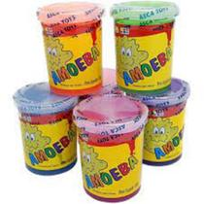 | Unidade | 500 | 15,40 | 7.700,00
 | 420423 | 25503 BAMBOLÊ DESMONTÁVEL. Confeccionado em plástico PVC, com peças desmontáveis. Aro de 88cm de diâmetro. IMAGEM ILUSTRATIVA ABAIXO:  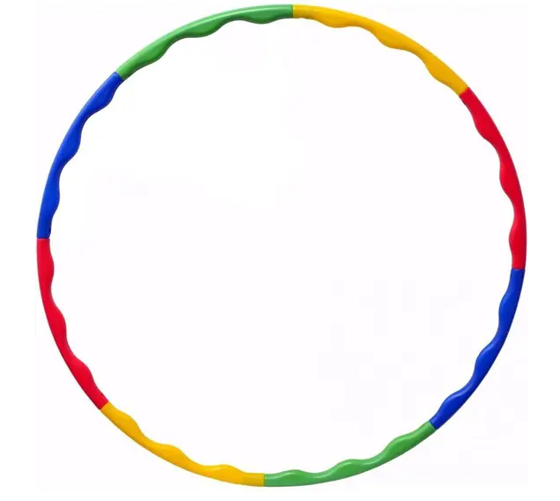 | Unidade | 10 | 111,09 | 1.110,90
 | 477066 | 25504 BANCADA PLÁSTICA COM FERRAMENTAS E CAPACETE, a mesa possui compartimento para guaradar as ferramentas, com 46 peças que incluem ferramentas e acessórios, engrenagens, parafusos, porcas e plaquetas, com capacete de brinqueco com regulagem de tamanho. Dimensões do produto ‎49 x 29 x 31 cm; 1,4 g.  IMAGEM ILUSTRATIVA ABAIXO:  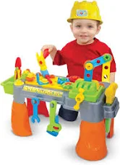 | Unidade | 01 | 218,12 | 218,12
 | 462302 | 25505 BANDINHA RÍTMICA CONTENDO 24 INSTRUMENTOS MUSICAIS: afuchê, agogô, black black, campanela, castanhola, caxixi, chocalho, claves, coco, flauta, ganzá, lixa (par), maracá (par), ovinho (par), pandeiro, pastoril, platinela, prato (par), reco reco, sino, tambor, surdo, surdão, triangulo. Acondicionados em uma bolsa transparente de pvc resistente e alças reforçadas  IMAGEM ILUSTRATIVA ABAIXO:  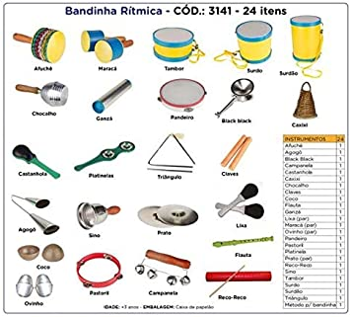 | Unidade | 01 | 1.889,44 | 1.889,44
 |  | 25506 BARALHO DAS BOQUINHAS contem 65 cartelas plastificadas, com imagens das bocas, cada letra consoante é repetida duas vezes e as vogais 5 vezes, tamanho da carta de 5x 7 cm  IMAGEM ILUSTRATIVA ABAIXO:  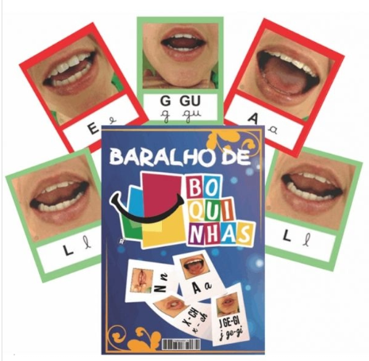 | Unidade | 1 | 74,02 | 74,02
 |  | 25507 BARALHO DAS EMOÇÕES, possui 21 cartas com características gráficas para meninos e também 21 cartas com características gráficas para meninas. Cada uma das cartas descreve – por meio de desenhos – uma emoção específica.  IMAGEM ILUSTRATIVA ABAIXO   | Unidade | 01 | 65,92 | 65,92
 |  | 25508 BARALHO PARA CLASSIFICAÇÃO, confeccionado em EVA 6 mm branco, com serigrafia de figuras diversas em policromia vinílica atóxica, medindo 12 X 6 cm cada. Total 50 Peças.  IMAGEM ILUSTRATIVA ABAIXO:  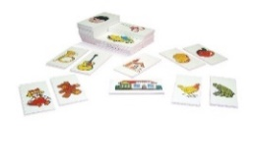 | Unidade | 01 | 55,45 | 55,45
 | 450273 | 25509 BOLA DE VÔLEI, confeccionada em ‎Poliuretano (PU), com 18 gomos, sem costura, câmara 6D, circunferência entre 65 e 67 CM e peso entre 260 e 280 gramas. IMAGEM ILUSTRATIVA ABAIXO:  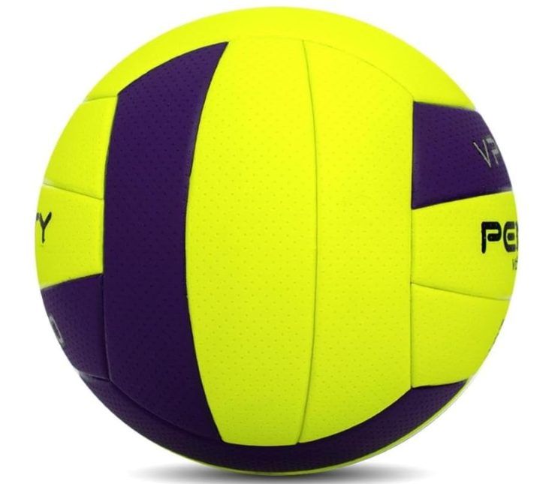 | Unidade | 10 | 326,94 | 3.269,40
 | 602160 | 25510 BOLA SUÍÇA DE 65 CM, anti estouro Ideal para a prática de exercícios e reabilitação física. Suporta no mínimo 150 kilos de peso. Produzida em PVC texturizado estático. IMAGEM ILUSTRATIVA ABAIXO  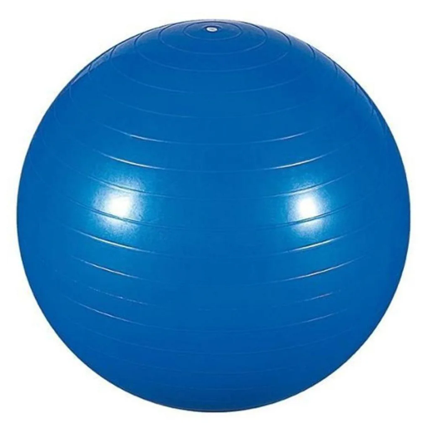 | Unidade | 5 | 107,88 | 539,40
 | 478482 | 25511 BOLAS DE VINIL INFLÁVEL VARIAS CORES, com diâmetro de 23 Centímetros, peso aproximado de 70 gramas. IMAGEM ILUSTRATIVA ABAIXO  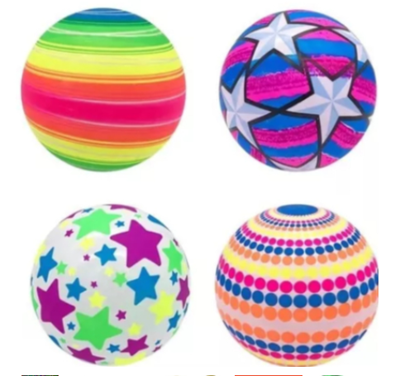 | Unidade | 500 | 7,30 | 3.650,00
 | 477118 | 25512 BOLHAS DE SABÃO em embalagem plastica resistente. O pote com tampa contendo no mínimo 50 ml de liquido para fazer bolhas. Medidas aproximadas 10cm x 3,5 cm cada unidade. IMAGEM ILUSTRATIVA ABAIXO  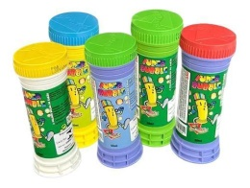 | Unidade | 500 | 8,14 | 4.070,00
 |  | 25513 BOMBA DE AR DE DUPLA AÇÃO, produzida em acrílico transparente resistente, acompanha 1 bico de metal e 1 extensor flexível, possui sistema de dupla ação que infla nos dois sentidos, para o enchimento de todos os tipos de bolas, Dimensões aproximadas: 25cm x 3cm, peso aproximado: 66g. IMAGEM ILUSTRATIVA ABAIXO  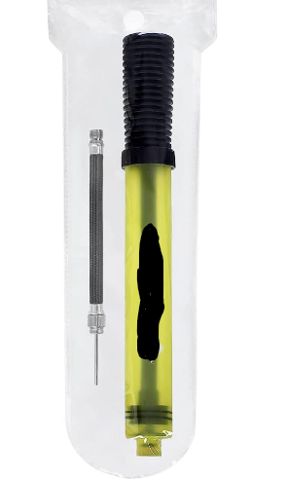 | Unidade | 1 | 43,38 | 43,38
 | 447139 | 25514 CAIXA CONTENDO 1000 LETRAS EM EVA. Com letras coloridas de forma em caixa alta medindo de 4 x 7 cm cada.  IMAGEM ILUSTRATIVA ABAIXO:  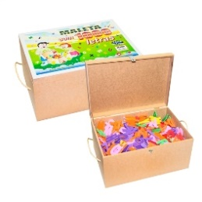 | Unidade | 01 | 169,89 | 169,89
 |  | 25515 CAIXA DE SOM ULTRAPORTÁTIL, caixa de som go 3, transmissão por bluetooth, oferece 5 horas de reprodução com uma única recarga, à prova d'água e poeira com classificação IP67. IMAGEM ILUSTRATIVA ABAIXO  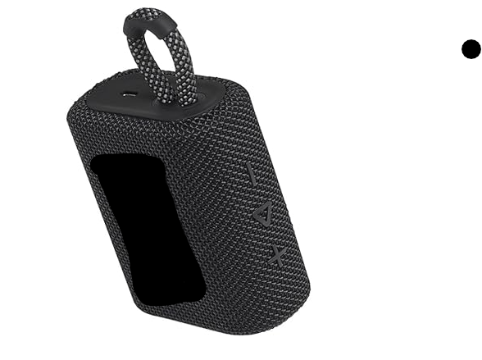 | Unidade | 1 | 423,39 | 423,39
 |  | 25516 CANTINHO DOIS EM UM com 2 portas, puxadores, porta cadeado e chamadinha no lado externo da porta com espaço para 32 nomes. Medidas: 55cmx12cmx110cm.  IMAGEM ILUSTRATIVA ABAIXO:  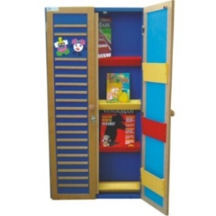 | Unidade | 04 | 147,48 | 589,92
 |  | 25517 COLEÇÃO SENTIMENTOS E EMOÇÕES, kit contendo 1 boneco com aproximadamente 15 cm de Altura 10 cm de Largura e 5 cm de Espessura e os 4 livros cartonados Feliz, Medo, Raiva e Triste acondicionados em uma caixa personalizada.  IMAGEM ILUSTRATIVA ABAIXO  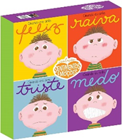 | Unidade | 01 | 207,24 | 207,24
 |  | 25518 COMBINAÇÕES CEREBRAIS com 70 esferas de plastico coloridas, 1 pinça e 16 fichas em papelão acondicionadas em uma caixa com tabuleiro em MDF.  IMAGEM ILUSTRATIVA ABAIXO:  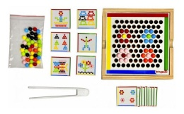 | Unidade | 01 | 127,54 | 127,54
 | 447976 | 25519 CONES COLORIDOS PARA CIRCUITO, tamanho 23cm de altura, 13,5cm de largura, produzido em PVC flexível ideais para circuito agilidade e treinamento funcional. IMAGEM ILUSTRATIVA ABAIXO:  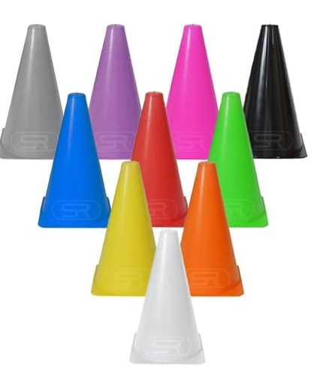 | Unidade | 15 | 13,74 | 206,10
 | 615283 | 25520 DINOSSAURO T-REX MONTA DESMONTA, brinquedo articulável em polipropileno que pode ser montado e desmontado a qualquer momento, acompanha uma chave de fenda exclusiva para as crianças, com boca abre e fecha e roda nas patas. Dimensões minimas Altura 27cm, largura 30cm e profundidade 15cm.  IMAGEM ILUSTRATIVA ABAIXO:  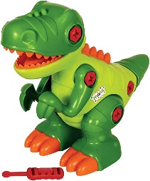 | Unidade | 01 | 104,43 | 104,43
 | 477075 | 25521 DISPLAY COM 16 UNIDADES DE MINI VEÍCULOS DE PLÁSTICO com tamanhos, cores diferentes e com quatro modelos para montar.  IMAGEM ILUSTRATIVA ABAIXO:  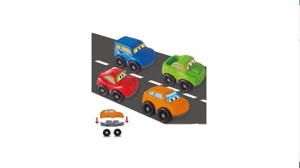 | Unidade | 4 | 26,11 | 104,44
 |  | 25522 DOMÍNIO MANUAL, tabuleiro em madeira com labirinto com orifícios para movimentar as esferas medindo aproximadamente 18 x 18 cm com visor em policarbonato transparente, 25 esferas coloridas e 12 fichas com desafios confeccionadas em cartonado. Acondicionado em uma sacola em PVC cristal com zíper.  IMAGEM ILUSTRATIVA ABAIXO:  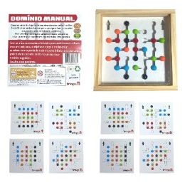 | Unidade | 4 | 169,28 | 677,12
 |  | 25523 DOMINÓ ASSOCIAÇÃO DE IDÉIAS, contendo 28 peças confeccionadas em MDF com tamanho minimo de 3,5 x 07 x 0,5 cm, com imagens coloridas e acondicionadas em embalagem apropriada.  IMAGEM ILUSTRATIVA ABAIXO:  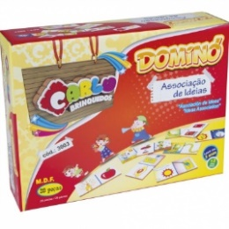 | Unidade | 01 | 19,53 | 35,36
 |  | 25524 DOMINÓ TRADICIONAL contendo 28 peças confeccionadas em MDF com tamanho minimo de 3,5 x 07 x 0,5 cm, com imagens coloridas e acondicionadas em embalagem apropriada.  IMAGEM ILUSTRATIVA ABAIXO: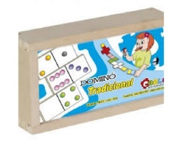 | Unidade | 01 | 44,22 | 44,22
 |  | 25525 EMPATICAMENTE,jogo de tabuleiro que contem: 1 tabuleiro, 1 dado, 1 cubo e 32 cartas, sendo 15 com situações voltadas para o contexto familiar, 15 voltadas para o contexto escolar e 2 em branco para que você possa criar situações novas que se encaixem com a sua proposta de uso do jogo.  IMAGEM ILUSTRATIVA ABAIXO  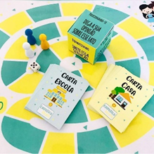 | Unidade | 01 | 79,13 | 79,13
 | 486249 | 25526 ESCADA DE AGILIDADE EM NYLON, material fita de nylon ultra resistentes e degraus em nylon, tamanho de 3 metros, com 7 degraus, peso de 500 gramas. IMAGEM ILUSTRATIVA ABAIXO   | Unidade | 2 | 193,75 | 387,50
 |  | 25527 ESCRITA DIVERTIDA COM PLANO INCLINADO. Confeccionado em M.D.F. com layout multiúso, base quadro branco para escrita e/ou porta objetos, pintado com tinta atóxica. Com medida minima de 32 x 33,5 x 18 cm. Acompanha um apagador com medidas minimas de 10 x 6 x 3 cm.IMAGEM ILUSTRATIVA ABAIXO:  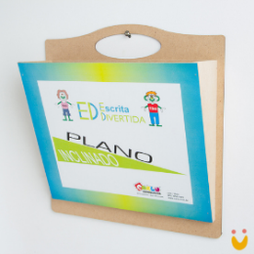 | Unidade | 01 | 202,77 | 202,77
 |  | 25528 ESCRITA DIVERTIDA LOUSA CALIGRÁFICA Confeccionado em MDF composto por 2 quadros de 49 x 26,5 cm e 2 apagadores de 10 x 6 x 3 cm. Quadro pintado em um lado com tinta para quadro atóxica e do outro lado com tinta branca atóxica e com serigrafia de linhas retas e linhas tracejadas.  IMAGEM ILUSTRATIVA ABAIXO:  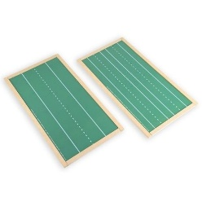 | Unidade | 01 | 158,70 | 158,70
 |  | 25529 ESCRITA DIVERTIDA PLACAS DE HABILIDADE. Confeccionado em MDF. Composto por 4 placas de 36 x 10 cm e 1 apagador de 10 x 6 x 3 cm. Placas pintadas em ambos os lados com tinta para quadro atóxica e com serigrafia de linhas e curvas tracejadas pré-escritas.  IMAGEM ILUSTRATIVA ABAIXO:  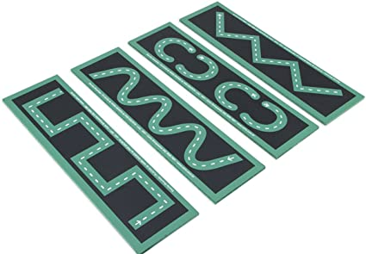 | Unidade | 01 | 125,99 | 125,99
 |  | 25530 FEIÇÕES FACIAIS, 1 caixa medindo 29,5 x 23 x 5,5 cm, 1 tampa magnética com 18 peças imantadas com expressões faciais.  IMAGEM ILUSTRATIVA ABAIXO:  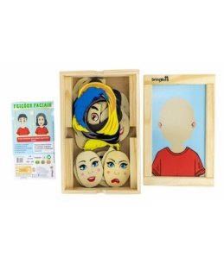 | Unidade | 01 | 150,87 | 150,87
 | 350962 | 25531 HALTER EMBORRACHADO 2 KG, modelo bola, produzido em Ferro Fundido, revestido em borracha, pegada anatômica, peso 2kg. IMAGEM ILUSTRATIVA ABAIXO  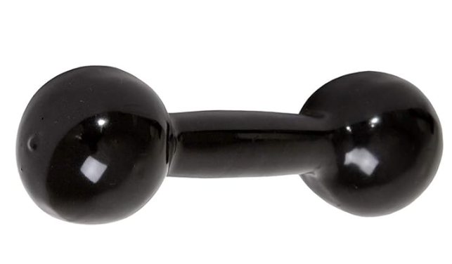 | Par | 5 | 106,27 | 531,35
 |  | 25532 IMAGEM EM PLANO SÍTIO. Possui 12 fichas com cenários e 11 peças para compor o cenário em uma caixa com encaixes para as peças. Medidas da caixa: 290mmx232mmx55mm.  IMAGEM ILUSTRATIVA ABAIXO:  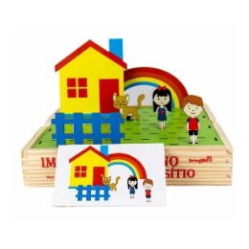 | Unidade | 01 | 137,50 | 137,50
 | 618646 | 25533 IOIÔ COM LUZES DE LED COLORIDAS, feito em plástico resistente, cores sortidas, inclui o fio com em torno de 100 cm, com medidas de 5cm x 5cm x 3cm, aproximadamente 20gramas. IMAGEM ILUSTRATIVA ABAIXO  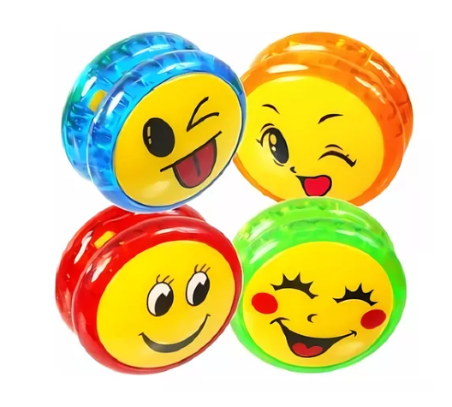 | Unidade | 500 | 11,66 | 5.830,00
 |  | 25534 JOGO DE ARGOLAS LISO, confeccionado em MDF com 5 pinos de madeira coloridos pintados com tinta atóxica medindo 10 x 2 cm e 5 argolas de plástico resistente e coloridas.  IMAGEM ILUSTRATIVA ABAIXO:  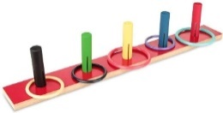 | Unidade | 01 | 50,61 | 50,61
 |  | 25535 JOGO DE MESA LINCE, Brinquedo Infantil Jogo de Tabuleiro, 1 tabuleiro, 1 saco, 18 fichas, 130 cartelas ilustradas  IMAGEM ILUSTRATIVA ABAIXO  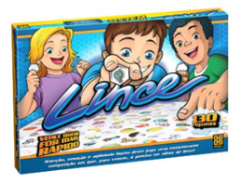 | Unidade | 01 | 96,52 | 96,52
 |  | 25536 KIT CONSTRUÇÃO COM 3 VEÍCULOS CONSTRUTORES, montável. Em Polipropileno, contem 30 peças para montar os veículos.  Dimensões: 70mmx370mmx190mm  IMAGEM ILUSTRATIVA ABAIXO:  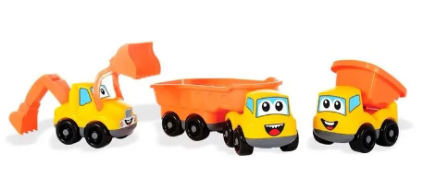 | KIT | 2 | 35,88 | 71,76
 |  | 25537 KIT DE FRUTAS E LEGUMES DE PLASTICO divididos em duas partes, conectadas por um pedaço de velcro, acompanha faca de plastico e tábua de cortar com total de 30 peças.  IMAGEM ILUSTRATIVA ABAIXO:  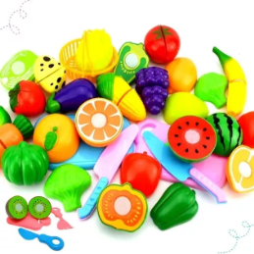 | KIT | 4 | 106,08 | 424,32
 |  | 25538 KIT DE MESA INFANTIL DE MADEIRA COLORIDA COM 2 CADEIRA PARA CRIANÇA. Fabricada em madeira e MDF. Medidas da mesa 60cm de comprimento, 45cm de largura e 56,5 cm de altura com borda colorida. Medida das cadeiras 26cm de largura, 30,5cm de comprimento e 60 cm de altura, e suporta aproximadamente 30kg.  IMAGEM ILUSTRATIVA ABAIXO:  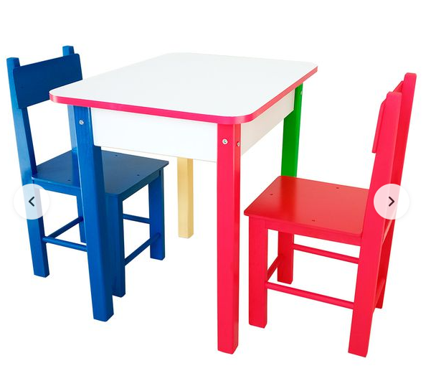 | KIT | 3 | 836,67 | 2.510,01
 |  | 25539 KIT DE MESA INFANTIL SEXTAVADO MESAS ANGULARES COM 6 CADEIRAS, mesa e cadeira Plástico em polipropileno (não tóxico)suporte para material, Estrutura de Aço, kit composto por 6 cadeiras, uma mesa central sextavado e 6 mesas angulares usinadas . conjunto infantil colorido.  IMAGEM ILUSTRATIVA ABAIXO:  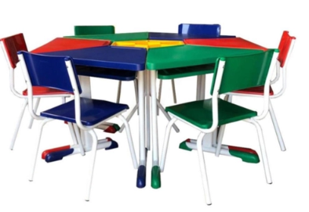 | KIT | 1 | 2.288,00 | 2.288,00
 |  | 25540 KIT PSICOMOTRICIDADE, kit contendo 8 formas geométricas (2 quadrados, 2 triângulos, 2 retângulos e 2 círculos), 6 pares de pés, 6 pares de mãos, 2 quebra-cabeças (menina e menino, cada uma dividida em cabeça, tronco e membros). Total de peças: 34. Material EVA.  IMAGEM ILUSTRATIVA ABAIXO:  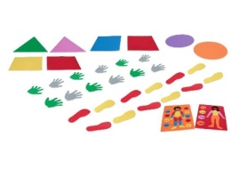 | kit | 01 | 145,43 | 145,43
 |  | 25541 LINCE DE BOQUINHAS, jogo de tabuleiro que contém: 2 tabuleiros, com desenhos (140) e com imagens reais maiores (88), e suas respectivas figuras individuais.  IMAGEM ILUSTRATIVA ABAIXO  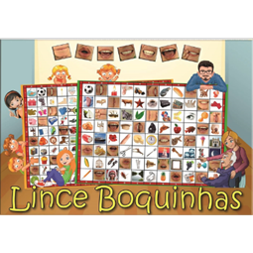 | Unidade | 01 | 81,31 | 81,31
 |  | 25542 LINHA MOVIMENTO 1 FÍSICO INTEGRAL PARA 6 ATIVIDADES, composto por 87 peças. Prancha de equilíbrio: 3 pranchas de madeira e 4 suportes de sustentação. Balizas: 4 bastões e 4 bases coloridas de madeira. Semicirculos graduados: 8 semicirculos de tamanhos variados de PVC e 8 suportes para sustentação em madeira e 4 bastões em madeira. Obstáculos com salto elevados: 4 bastões em madeira, 8 suportes com niveis de graduação e 8 bases de sustentação. Arco passa por dentro: 4 arcos de 70cm de diâmetro com 4 suportes(cada suporte composto por 3 peças). Jogo de argolas: 1 base com 5 pinos coloridos removíveis e 10 argolas de plástico.  IMAGEM ILUSTRATIVA ABAIXO:  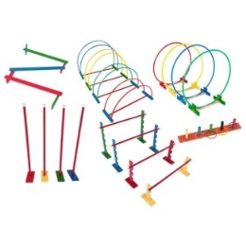 | Unidade | 01 | 613,73 | 613,73
 |  | 25543 LOUSA INFANTIL DE PAREDE QUADRO NEGRO EDUCATIVO. com suporte para rolo de papel com 2 travas em madeira para fixar, possui uma bandeja para colocar os gizes, apagador quadro negro medindo: 9cm x 45cm x 64cm, incluso um rolo de papel com 10 metros.  IMAGEM ILUSTRATIVA ABAIXO:  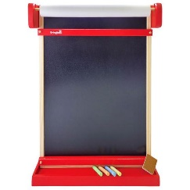 | Unidade | 04 | 271,68 | 1.086,72
 |  | 25544 MAGNÉTICO NUMÉRICO, tabuleiro em MDF, com 55 esferas imantadas e com um labirinto em baixo relevo para movimentar as esferas coberto um visor em policarbonato. Fixado por um cordão, um bastão com imã para movimentar as esferas.  IMAGEM ILUSTRATIVA ABAIXO:  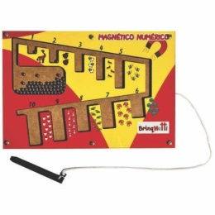 | Unidade | 01 | 114,00 | 114,00
 | 617645 | 25545 MALETA EM MDF COM KIT COMPOSTO POR 20 JOGOS dentre eles tangram tradicional, tangram ovo, tangram coração, tangram circulo, dominó tradicional, torre de Hanói, jogo do mico, pega varetas, ludo, trilha, resta um, xadrez, damas, raquetes, jogo da velha, jogo da forca, dama chinesa, pula corda, memória e dominó.  IMAGEM ILUSTRATIVA ABAIXO:  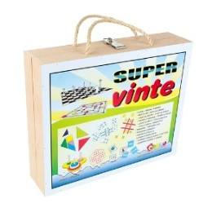 | Unidade | 01 | 1.047,00 | 1.047,00
 | 477024 | 25546 MALETA PLÁSTICA COM KIT DE BELEZA INFANTIL, 5 peças confeccionadas em plástico resistente, contem, 01 espelho,01 pente,01 secador,01 escova,01 presilha para cabelo. Brinquedos acondicionados em uma maleta de plástico resistente. Dimensões do Produto 240mmx100mmx275mm.  IMAGEM ILUSTRATIVA ABAIXO:  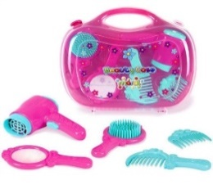 | Unidade | 01 | 51,53 | 51,53
 | 615285 | 25547 MALETA PLÁSTICA COM KIT DE VÁRIOS ACESSÓRIOS DE COZINHA, 13 peças confeccionadas em plastico resistente, 1 panela, 1 tampa, 1 frigideira, 2 pratos, 2 copos, 2 garfos, 2 facas, 2 colheres.brinquedois acondicionados em uma maleta de plastico resistente. Dimensões do produto 240mmx280mmx100mm.  IMAGEM ILUSTRATIVA ABAIXO:  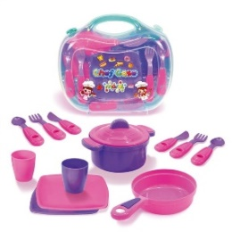 | Unidade | 01 | 77,22 | 77,22
 | 473096 | 25548 MESA PLÁSTICA CRIATIVA E INTERATIVA COM SOM, Mesa infantil didática com 8 funções divertidas. Colorida. Composição em plástico e polipropileno. É necessario o usoi de pilhas para o funcionamento. Dimensões produto 33x35x23 cm  IMAGEM ILUSTRATIVA ABAIXO:  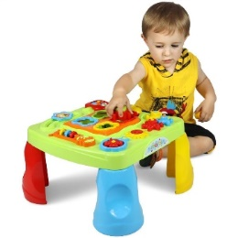 | Unidade | 01 | 137,96 | 137,96
 |  | 25549 MEU ALFABETO, jogo decorado com figuras de um lado e no verso a letra inicial correspondente à ilustração, material confeccionado em MDF.  IMAGEM ILUSTRATIVA ABAIXO:  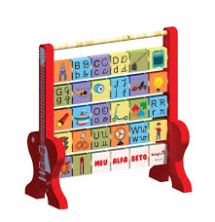 | Unidade | 01 | 301,48 | 301,48
 |  | 25550 MINI CHAVEIRO POP FIDGET, brinquedos sensoriais de apertar com bolhas, feito de material de alta qualidade, lavável, dimensões do produto ‎4,98 x 4,98 x 0,99 cm, peso 299 g. IMAGEM ILUSTRATIVA ABAIXO  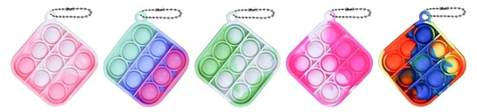 | Unidade | 500 | 4,05 | 2.025,00
 |  | 25551 MOLA MALUCA, flexível, de cores vibrantes, em forma de espiral, tamanho único com 7cm de diametro, produzida em material polietileno resistente. IMAGEM ILUSTRATIVA ABAIXO  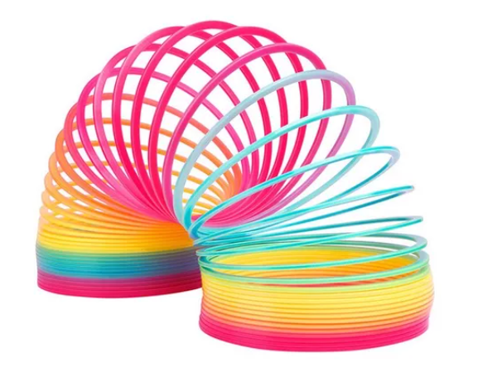 | Unidade | 500 | 8,13 | 4.065,00
 |  | 25552 PALHAÇO POM POM. Brinquedo palhaço de plástico com 4 bolas coloridas. Confeccionado em plastico atoxico resistente. Brinquedo desmontavel. Dimensões 455mmx475mmx420mm.  IMAGEM ILUSTRATIVA ABAIXO:  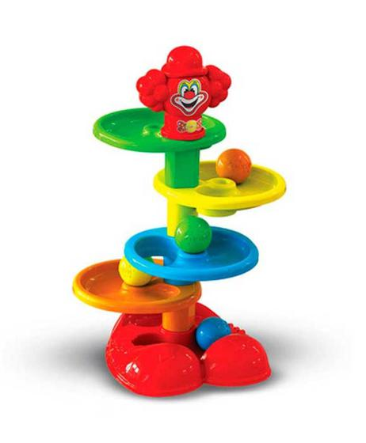 | Unidade | 01 | 74,33 | 74,33
 |  | 25553 PESCARIA INTERATIVA com 1 tabuleiro confeccionado em madeira, 11 peixes e uma vara de pescar imantada.  IMAGEM ILUSTRATIVA ABAIXO:  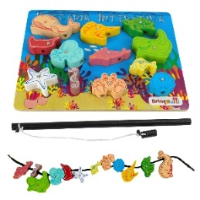 | Unidade | 04 | 92,42 | 369,68
 |  | 25554 PESQUE E BRINQUE, com 12 peixes coloridos (medindo 25cmx12cm), 4 varas de pesca (80cm), com corda branca de 110cm presa em cada vara (caracterizando o anzol) e 4 suportes com pinos. Total de 20 peças.  IMAGEM ILUSTRATIVA ABAIXO:  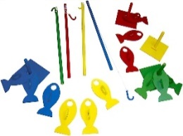 | Unidade | 02 | 225,73 | 451,46
 |  | 25555 PRANCHA DE SELEÇÃO GIGANTE com 1 base medindo 55,5cmx17cmx7cm e mais 16 peças geométricas coloridas, divididas em 4 formas (quadrado, retângulo, triângulo e círculos). Material MDF.  IMAGEM ILUSTRATIVA ABAIXO:  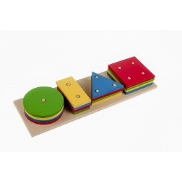 | Unidade | 01 | 107,10 | 107,10
 |  | 25556 PRATELEIRA INFANTIL COM TELHADO EM MDF. Conjunto de 4 prateleiras colorida com telhado, pintada com tinta atóxica e medindo 160 x 98 x 30 cm.  IMAGEM ILUSTRATIVA ABAIXO:  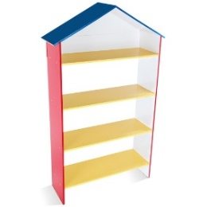 | Unidade | 3 | 719,00 | 2.157,00
 |  | 25557 PRATINHOS COM VELCRO brinquedo composto por 10 pratos coloridos, 12 frutas e 18 verduras de tamanhos variados todos com velcro e as frutas e verduras em papelão resistente, acondicionados em caixa de madeira.  IMAGEM ILUSTRITIVA ABAIXO:  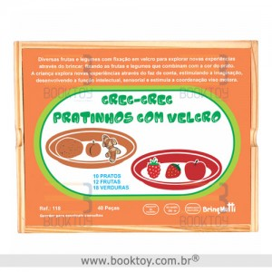 | Unidade | 2 | 126,00 | 252,00
 |  | 25558 QUEBRA CABEÇA DO CORPO HUMANO Jogo educativo em formato de quebra cabeça composto por 18 peças coloridas para ensinar as partes do corpo humano com peças destacáveis que se encaixam. Confeccionado em madeira.  IMAGEM ILUSTRATIVA ABAIXO:  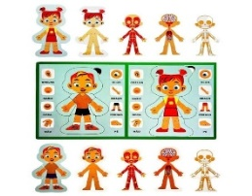 | Unidade | 2 | 142,00 | 284,00
 |  | 25559 QUEBRA-CABEÇA COM PINOS TEMA FAZENDA, base medindo 33,5cm x 26,5cm siregrafada com paisagem de fazenda e 10 peças com temas de casa, cachorro, porco, vaca, cavalo, galinha com pintinhos, pato, trator com fazendeiro, sol e árvore com um pino fixo para encaixar na paisagem, tudo confeccionado em M.D.F.  IMAGEM ILUSTRATIVA ABAIXO:  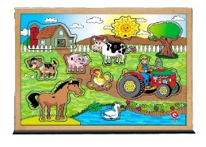 | Unidade | 01 | 63,90 | 63,90
 |  | 25560 SENTIMENTOS & PENSAMENTOS  livro-caixinha com 40 cartas, cada uma com uma frase a ser completada.  IMAGEM ILUSTRATIVA ABAIXO   | Unidade | 01 | 53,64 | 53,64
 |  | 25561 SEQUÊNCIAS ORDENADAS, comfeccionado em MDF, contendo 1 tabuleiro, 24 peças cilindricas e 20 fichas. Acondicionado em caixa de madeira.  IMAGEM ILUSTRATIVA ABAIXO:  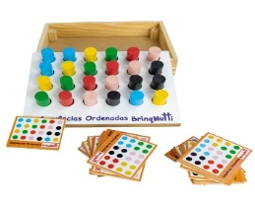 | Unidade | 01 | 108,00 | 108,00
 |  | 25562 SKATES DE DEDO MINIATURA, Tamanho 10 cm de Comprimento x 2,5 cm de Largura, confeccionado em plástico PP e vinil. IMAGEM ILUSTRATIVA ABAIXO  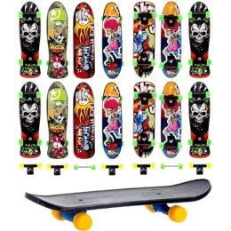 | Unidade | 500 | 7,96 | 3.980,00
 | 609773 | 25563 STEP EM EVA, medindo 40x28x10. O produto é 100% em EVA e possui uma textura em sua superfície antiderrapante, peso aproximado de 3kg, é recomendando para a prática de exercícios físicos. IMAGEM ILUSTRATIVA ABAIXO  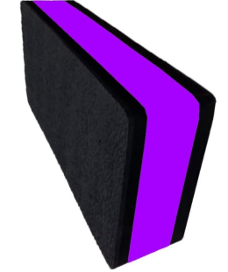 | Unidade | 5 | 103,50 | 517,50
 |  | 25564 TAPETE DE ATIVIDADES INFANTIL Tapete confeccionado 100% XPE (espuma de baixa densidade) impermeável, flexível, dobrável, antiderrapante, antialérgico e atóxico, estampado nos dois lados. Tamanho de 150cm x 200cm e 8 mm de espessura. Acondicionado em bolsa de TNT resistente com alças para transporte.  IMAGEM ILUSTRTATIVA ABAIXO:  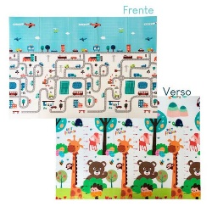 | Unidade | 3 | 207,60 | 622,80
 |  | 25565 TAPETE DE ATIVIDADES INFANTIL TÉRMICO, antialérgico, com superfície antiderrapante e impermeável, leve, dobrável e térmico. Material da parte da frente 100% poliéster e verso 100 % plástico.Tamanho 2,00 x 1,80 Acondicionado em bolsa de TNT resistente com alças para transporte  IMAGEM ILUSTRTATIVA ABAIXO:  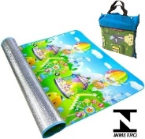 | Unidade | 2 | 71,95 | 143,90
 | 617431 | 25566 TREM DE PLÁSTICO COM 02 VAGÕES DIDÁTICOS, um vagão com tampa passa cubos e outro vagão com 03 peças empilháveis e com formatos diferentes. Apertando na chamine emite som. Colorido.Dimensões do produto ‎61,5 x 14 x 16 cm, peso 560 g.  IMAGEM ILUSTRATIVA ABAIXO:  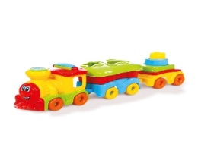 | Unidade | 01 | 128,23 | 128,23
 |  | 25567 VAMOS RIMAR COM 120 PEÇAS 60 peças medindo aproximadamente 60mm x 60mm x 3mm com imagens ilustrativas, 60 fichas medindo 60mm x 20mm x 3mm impressa com os nomes das imagens, todas acondicionadas em uma caixa de madeira tipo estojo.  IMAGEM ILUSTRATIVA ABAIXO  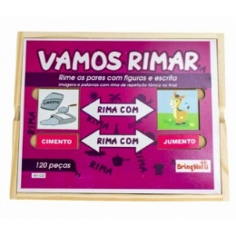 | Unidade | 01 | 161,62 | 161,62
TOTAL |  |  |  |  | R$ 58.381,13
- LEVANTAMENTO DE MERCADO
É importante destacar que a pesquisa/levantamento de mercado deve ser feita de maneira diligente, buscando sempre obter informações precisas e atualizadas. Isso garantirá uma estimativa de custos mais realista e ajudará na tomada de decisão quanto à viabilidade econômica do projeto ou contrato.
Logo, a aquisição objeto do presente Estudo Técnico Preliminar se constitui, no atual cenário, em objeto de frequente aquisição por órgãos públicos, em todas as suas esferas.
- – ESTIMATIVA DO PREÇO DA CONTRATAÇÃO
Foram analisadas contratações similares feitas por outros órgãos e entidades, por meio de consultas a outros editais, com objetivo de identificar a existência de novas metodologias, tecnologias ou inovações que melhor atendessem às necessidades da municipalidade. Não se observou maiores variações. Assim, a variação se dá pela modalidade de licitação aplicada a cada caso, a depender da permissibilidade normativa. Efetivamente, para tanto foi utilizado cotações/orçamentos de empresas fornecedoras do ramo, internet e banco de preços.
Assim, valor estimado da contratação é de R$ 58.381,13 (cinquenta e oito mil trezentos e oitenta e um reais e treze centavos), conforme tabela do item 4 do presente Estudo Técnico Preliminar, valores que foram obtidos através da media de preços apos cotação com empresas privadas e media do bancos de preços.
- - DESCRIÇÃO DA SOLUÇÃO COMO UM TODO
A solução que visa atender a demanda é o Pregão Eletronico, conforme os quantitativos definidos, a ser entregue no prazo de 30(trinta) dias a contar do recebime das respectivas ordens de compra e empenho.
A entrega deverá ser efetuada no Almoxarifado da Secretaria de Saude, localizado junto a Unidade de Pronto Atendimento Estendido das 8:00hs ás 11:00hs e das 13:15hs as 16:30hs, nos dias uteis .
Os itens entregues devão estar acompanhados da Nota Fiscal, que deverá conter o numero do contrato e da ordem de fornecimento ou do empenho correspondente, alem das informações como marca, nome do fabricante, numero do lote, data de validade e a quantidade correspondente de cada lote.
Não serão recebidos materiais que apresentarem prazo de vida util/validade inferior a 75%( setenta e cincopor cento) do prazo total de validade.
- – JUSTIFICATIVA PARA PARCELAMENTO
Em regra, conforme disposições estabelecidas na alínea b, inciso V, do art. 40 da Lei n.º 14.133/21, o planejamento da compra deverá atender, entre outros, ao princípio do parcelamento, quando for tecnicamente viável e economicamente vantajoso, com vistas ao melhor aproveitamento dos recursos disponíveis no mercado e à ampliação da competitividade sem perda da economia de escala.
Considerando as especificidades do presente objeto a demanda será parcelada, haja visto, se comprovarem ser técnica e economicamente viável, com vistas a propiciar o melhor aproveitamento do mercado e a ampliação da competitividade..
- - DEMONSTRAÇÃO DOS RESULTADOS PRETENDIDOS
A aquisição visa proporcionar um atendimento especializado de maior qualidade, garantindo diagnósticos mais precisos e adequados. Além disso, busca assegurar a continuidade e manutenção dos materiais, promovendo um uso racional dos recursos financeiros. Essa abordagem permitirá não apenas melhorar a experiência do paciente, mas também otimizar a gestão dos serviços de saúde.
- – PROVIDÊNCIAS PRÉVIAS AO CONTRATO
A presente aquisição requer providencias previas, sendo que deverá obter a aprovação interna de todas as partes envolvidas, muitas vezes através de assinaturas ou aprovações formais, assim será necessária a analise de prospecto ou catálogo que especifique o produto de forma integral. Contudo, analisado o prospecto, e este não satisfaça ou especifique o produto indicado, poderá ser solicitado então, a amostra do produto para análise dos fiscais do contrato.
- – CONTRATAÇÕES CORRELATO-INTERDEPENDENTES
Não se aplica, o presente processo independe de outras contratações.
- – IMPACTOS AMBIENTAIS
Os principais impactos ambientais dos gêneros e materiais adquiridos podem estar associados tanto ao processo produtivo, como à geração de efluentes, ao próprio uso dos produtos ou mesmo à geração de resíduos de embalagem pós-uso.
Que sejam observados os requisitos ambientais para a obtenção de certificação do Instituto Nacional de Metrologia, Normalização e Qualidade Industrial – INMETRO como produtos sustentáveis ou de menor impacto ambiental em relação aos seus similares.
Que os bens devam ser preferencialmente, acondicionados em embalagem individual adequada, com o menor volume possível, que utilize materiais recicláveis, de forma a garantir a máxima proteção durante o transporte e o armazenamento.
- – POSICIONAMENTO SOBRE A VIABILIDADE DA CONTRATAÇÃO
O presente estudo técnico preliminar evidencia que a aquisição de materiais pedagógicos para as especialidades de Terapia Ocupacional, Fonoaudiologia, Fisioterapia e Psicologia na Secretaria Municipal de Saúde através do processo licitatório se mostra tecnicamente viável e fundamentadamente necessária, devido a serem itens de venda exclusiva as empresas especializadas e registradas para o fornecimento dos mesmos tendo em vista a proporcionar maior disputa entre os participantes. Diante do exposto, DECLARO SER VIÁVEL a contratação pretendida.
Santo Antonio do Sudoeste – PR, Data 02 de Outubro 2024.

JOÃO MARIA DE SOUZA BOENO
Secretário Municipal de Saúde

